Para construir a matriz, primeiro foi necessário relacionar cada cliente aos produtos que compraram e para isso foi necessário realizar uma cadeia de relacionamentos com as tabelas orders, order_items, product_variants e products. Em seguida criamos uma matriz com as colunas customer_id e product_id com valores únicos, removendo as duplicidades com a função .drop_duplicates(), finalizando com a transposição da coluna, teremos um resultado como;
﻿
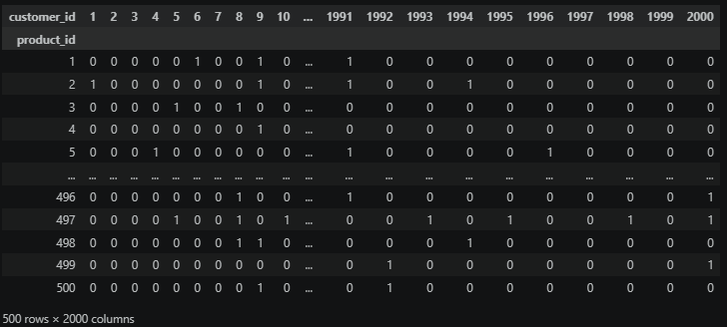
No contexto da questão, a similaridade de cosseno mede o quanto o quanto dois produtos possuem padrões de compradores semelhantes. Dessa maneira, quanto mais clientes em comum dois produtos tem, maior sua similaridade de cosseno. A leitura é feita da seguinte forma, quanto maior o valor da similaridade de 1, mais semelhantes são o comportamento de compra de dois produtos. Se o valor for 0, os produtos não possuem similaridades no comportamento de compra. Por fim, quanto mais próximo de -1, mais distantes são o comportamento de compra de dois produtos. Portanto, a conclusão é que, quanto maior a similaridade de cosseno, mais forte é a indicação que um produto pode ser recomendado junto a outro.
Uma limitação do método estar em considera a similaridade somente usando o critério de se houve ou não compras semelhantes, ou seja, excluímos outras informações que podem auxiliar na recomendação de um produto, como a tendência de marca, faixa de preço, categorias do produto (se encaixa no mesmo contexto da compra do cliente) e a características do produto. Outro detalhe estar que a similaridade do cosseno depende bastante do histórico de compras disponível, ou seja, produtos novos que ainda não forem comprados por muitos clientes, irão apresentar poucos dados para comparação. Esse modelo atende aos requisitos estabelecidos na questão, mas ainda não pearcorre por toda a complexidade do comportamento de uma compra.

